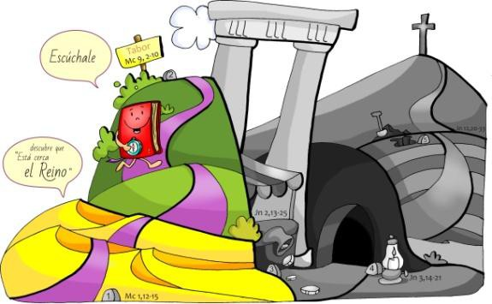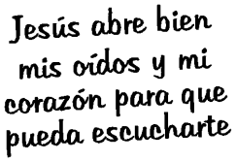

Qué bueno es estar contigo, Señor
Señor, hoy hemos venido a escucharte al monte de la oración y de la Eucaristía pues sabemos que somos los hijos amados de Dios y que quieres llenar nuestras mochilas de luz, de fuerza, para afrontar las cruces de la vida sintiéndonos acompañados por ti, como Abrahán, como Pedro, Santiago y Juan. Y te decimos con el poeta:

Qué bueno es estar aquí en silencio sintiendo tu presencia nada más,
saber que yo te miro y tú me miras, saber que tú me entiendes sin hablar.
¿Por qué no renunciamos al orgullo, que cierra nuestras almas ante ti, inútil pretensión de hacerlo todo, si al fin hay que aprender a recibir.
¡Qué bueno es estar mirándote, Señor, y sólo con mirarte descansar!
¡Qué suave la armonía que nos llega si abrimos nuestros corazones a tu luz, si allí donde terminan nuestras fuerzas seguimos recordando que estás tú!
¡Qué bueno este silencio que nos une a todo lo creado y nos da paz..., así como sintiendo el infinito abrazo original de tu amistad!.
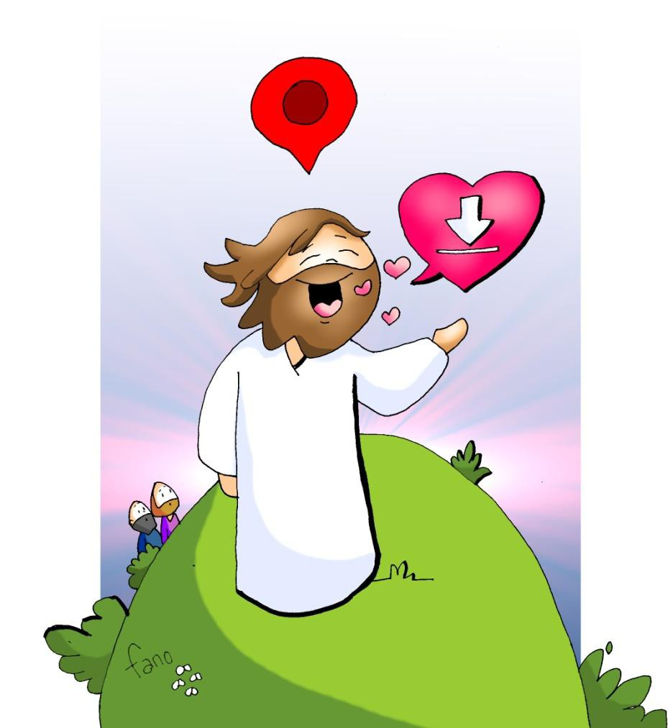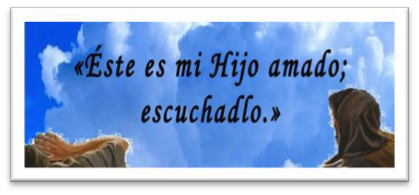
Evangelio
25-febrero-2018
2ºCUARESMA-B

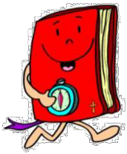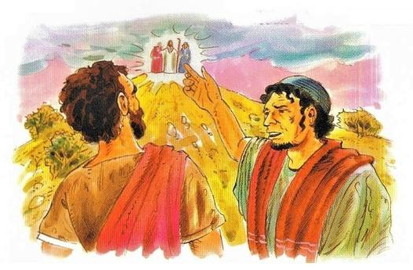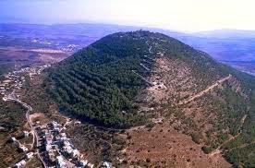

- Génesis 22: El sacrificio de Abrahán
En aquellos días, Dios puso a prueba a Abrahán. Le dijo: «¡Abrahán!». Él respondió: «Aquí estoy». Dios dijo: «Toma a tu hijo único, al que amas, a Isaac, y vete a la tierra de Mona y ofrécemelo allí en holocausto en uno de los montes que yo te indicaré». Cuando llegaron al sitio que le había dicho Dios, Abrahán levantó allí el altar y apiló la leña. Entonces Abrahán alargó la mano y tomó el cuchillo para degollar a su hijo. Pero el ángel del Señor le gritó desde el cielo:
«¡Abrahán, Abrahán!». Él contestó: «Aquí estoy». El ángel le ordenó: «No alargues la mano contra el muchacho ni le hagas nada. Ahora he comprobado que temes a Dios, porque no te has reservado a tu hijo, a tu único hijo». Abrahán levantó los ojos y vio un carnero enredado por los cuernos en la maleza. Se acercó, tomó el carnero y lo ofreció en holocausto en lugar de su hijo. El ángel del Señor llamó a Abrahán por segunda vez desde el cielo y le dijo: «Juro por mí mismo, oráculo del Señor: por haber hecho esto, por no haberte reservado tu hijo, tu hijo único, te colmaré de bendiciones y multiplicaré a tus descendientes como las estrellas del cielo y como la arena de la playa. Tus descendientes conquistarán las puertas de sus enemigos. Todas las naciones de la tierra se bendecirán con tu descendencia, porque has escuchado mi voz». Palabra de Dios.
- Salmo 115: R/.-Caminaré en presencia del Señor en el país de los vivos.
- Romanos 8, 31b-34: Dios no se reservó a su propio Hijo.
- Marcos 9, 2-10: Éste es mi hijo, el amado.
Narrador: En aquel tiempo, Jesús tomó consigo a Pedro, a Santiago y a Juan, subió aparte con ellos solos a un monte alto, y se transfiguró delante de ellos. Sus vestidos se volvieron de un blanco deslumbrador, como no puede dejarlos ningún batanero del mundo. Se les aparecieron Elías y Moisés, conversando con Jesús. Entonces Pedro tomó la palabra y dijo a Jesús:
Pedro: -«Maestro, ¡qué bueno es que estemos aquí! Vamos a hacer tres tiendas,
una para ti, otra para Moisés y otra para Elías».
Narrador: No sabía qué decir, pues estaban asustados. Se formó una nube que los cubrió y salió una voz de la nube:
Voz: -«Este es mi Hijo, el amado; escuchadlo».
Narrador: De pronto, al mirar alrededor, no vieron a nadie más que a Jesús, solo con ellos. Cuando bajaban del monte, les ordenó que no contasen a nadie que habían visto hasta que el Hijo del hombre resucitara de entre los muertos. Esto se les quedó grabado y discutían qué quería decir aquello de resucitar de entre los muertos. Palabra del Señor.
(Narrador-Pedro-Voz).

40 días CAMINADO: Subida al TABOR.

¡ESCÚCHALE!. Descarga su Palabra en tu corazón.

1. VER: Subida al Tabor
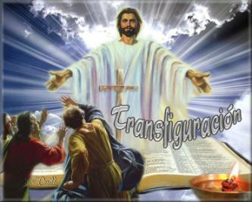-Tras dejar el desierto emprendemos la etapa de montaña. Esta será una etapa dura, con dificultad. A una montaña no se sube por un camino recto ni asfaltado, sino por cuestas interminables, por senderos con pendientes, con caídas y algún rasguño. Pero cuando se llega a la cima las vistas son un espectáculo, se contempla el paisaje con otros ojos, unos ojos más cercanos a los de Dios. Lo bueno de la subida de hoy es que no la harás solo sino acompañado de Jesús, que es quien te ha invitado. ¡¡Adelante, pégate a Él y arriba!!
-¿Subiste a alguna montaña? ¿Qué hay que llevar? ¿Cómo se ve todo al final?
2. JUZGAR: En la montaña Jesús se transfigura
-En el 1º domingo de cuaresma, en el evangelio se nos cuenta que Jesús subió al monte Tabor con Pedro Santiago y Juan y se transfiguró llenándose de luz. Los apóstoles decían: "Qué bien se está aquí". Y se oyó la voz del Padre: "Este es mi Hijo, el amado; escuchadlo"… Al terminar, Jesús los invitó a bajar y volver a la vida normal con ojos nuevos para cambiar el mundo.
¿QUÉ NOS QUIERE DECIR JESÚS?
-Continuamos la peregrinación de 40 días hasta la pascua. La Palabra de Dios, como buena brújula, nos señala la dirección correcta.
-La montaña, en la Biblia, es lugar de encuentro con Dios: A Abrahán Dios le pone a prueba y le da un futuro brillante. A Jesús le cambia.
- Jesús subió la monte a transfigurarse, es decir, llenar su vida de luz, de la fuerza de Dios. Nosotros subimos a repostar a la montaña de la oración y de la eucaristía, donde "escuchamos" su Palabra, cargamos las pilas, nos hacemos más "hijos amados", nos llenamos de luz y de fe.
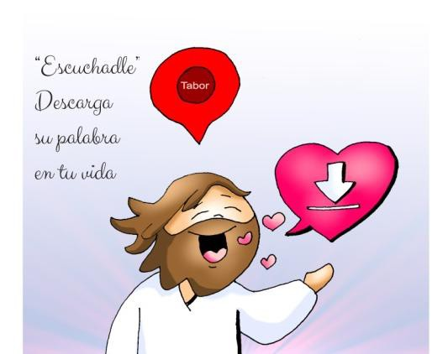-La eucaristía o la oración pueden ser una cuesta para nosotros porque supone dejar cosas, dedicar tiempo, pero desde ella veremos las vistas de Dios.
¿Qué te pide Jesús?¿Como anda nuestra intimidad con Jesús?
3. ACTUAR: Escúchale, descarga su Palabra en tu corazón
-Mejorad vuestra oración con la familia, en el grupo.
-Trata de vivir más unido a Jesús, serle más fiel en la amistad contándole tus cosas.
-Valora escuchar su Palabra cada domingo en la iglesia o en algún momento con la familia. Sin la oración, sin escuchar su Palabra no veremos la vida con sus ojos, con su corazón. No encontraremos luz para afrontar las dificultades. Descárgala.
-Enviad el mensaje por el móvil: "Jesús abre bien mis oídos y mi corazón para escucharte". ¿Qué vas a hacer esta semana? ¿Cómo vas a orar para llenarte de luz?

